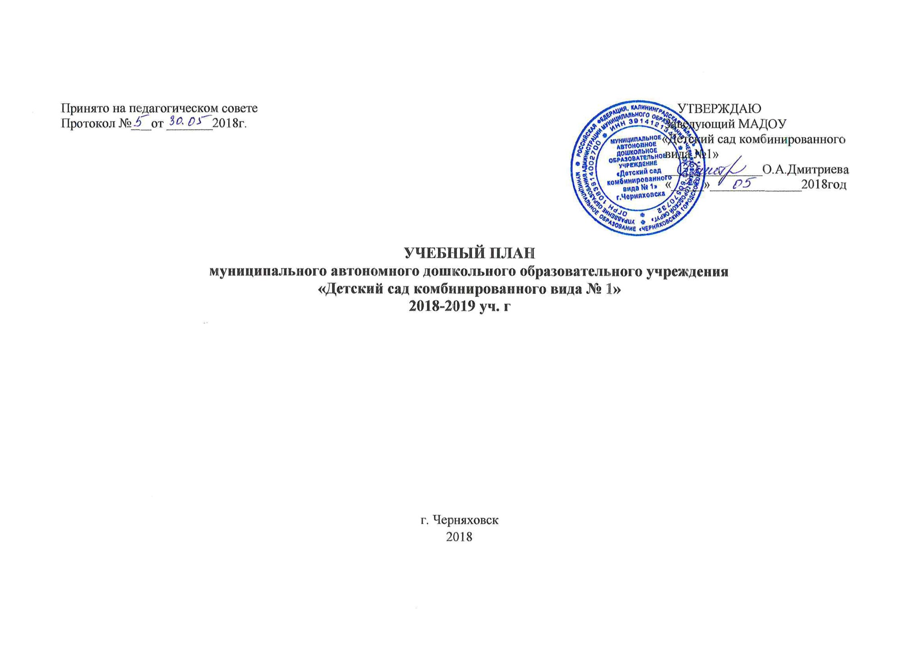

Пояснительная записка
Учебный план МАДОУ «Детский сад комбинированного вида № 1» на 2018 – 2019 учебный год является нормативным актом, устанавливающим перечень образовательных областей и объём учебного времени, отводимого на проведение непосредственно образовательной деятельности.
Учебный год начинается с 1 сентября и заканчивается 31 мая. Детский сад работает в режиме пятидневной рабочей недели.
Учебный план МАДОУ «Детский сад комбинированного вида № 1» составлен в соответствии со следующими нормативными документами:
- Федеральный закон от 29.12.2012 № 273-ФЗ "Об образовании в Российской Федерации"
- Приказ Министерства образования и науки РФ от 30 августа 2013 г. N 1014 "Об утверждении Порядка организации и осуществления образовательной деятельности по основным общеобразовательным программам - образовательным программам дошкольного образования"
- "Санитарно эпидемиологические требования к устройству, содержанию и организации режима работы дошкольных образовательных организаций"СанПиН 2.4.1.3049-13

- Федеральный государственный образовательный стандарт дошкольного образования
(Приказ Министерства образования и науки Российской Федерации (Минобрнауки России от 17 октября 2013 г. N 1155) г. Москва "Об утверждении федерального государственного образовательного стандарта дошкольного образования».
- Лицензия на осуществление образовательной деятельности. Регистрационный №ДДО-1458 от 4 08.2014г.
- Устав МАДОУ «Детский сад комбинированного вида № 1» от 24.10.2012г.
В 2018-2019 г. в МАДОУ «Детский сад комбинированного вида № 1» функционирует 18 групп, укомплектованных в соответствии с возрастными нормами:
17 групп разного возраста
младшие группы (2-3), (3-4 года), средние (4-5 лет), старшие (5-6) и подготовительные к школе (6-7 лет);
1 группа компенсирующей направленности.
Учебный план МАДОУ «Детский сад комбинированного вида №1»соответствует основной образовательной и парциальным программам и гарантирует ребенку получение комплекса образовательных услуг.
Учебный план МАДОУ «Детский сад комбинированного вида № 1» определяет объём учебного времени, отводимого на проведение организованной непосредственно образовательной деятельности и дополнительных занятий.
В структуре учебного плана выделены две части: обязательная часть и часть, формируемая участниками образовательных отношений. Обязательная часть реализует обязательную часть ООП МАДОУ «Детский сад комбинированного вида № 1» в основу которой положена примерная основная образовательная программа дошкольного образования "Мир открытий" под редакцией Л.Г.Петерсон.
Часть, формируемая участниками образовательных отношений учитывает направление МАДОУ, представлена парциальными программами:
1. И.М. Каплунова, И.А. Новоскольцева «Ладушки» -18%
2.Л.Д. Глазырина; «Физическая культура - дошкольникам» - 14%
3. С.Н. Николаева. «Юный эколог» - 8%

Распределение непосредственно-образовательной деятельности основано на принципах:
- соблюдение прав воспитанников на дошкольное образование;
- дифференциации и вариативности, который обеспечивает использование в педагогическом процессе модульный подход;
- соотношение между инвариантной (не более 60% от общего времени, отводимого на освоение основной образовательной программы дошкольного образования) и вариативной (не более 40% от общего нормативного времени, отводимого на освоение основной общеобразовательной программы дошкольного образования) частями учебного плана;
- сохранение преемственности между вариантной (обязательной) и вариативной (модульной) частями ;
- отражение специфики ДОУ учет видовой принадлежности – МАДОУ «Детский сад комбинированного вида №1» и учет особенностей возрастной структуры.
На базе ДОУ функционирует логопункт, с целью осуществления коррекционной работы учителями – логопедами (количество воспитанников -75).
В структуре учебного плана выделяются обязательная часть и часть формируемая участниками образовательных отношений с учетом возрастных возможностей и индивидуальных различий (индивидуальных траекторий развития) детей.
Обязательная часть составляет не менее 60 % от общего объема, отводимого на освоение основной образовательной программы дошкольного образования и предполагает комплексность подхода, обеспечивая развитие детей во всех пяти взаимодополняющих образовательных областях. Часть, формируемая участниками образовательных отношений, составляет не более 40% от общего объема, отводимого на освоения детьми основной общеобразовательной программы дошкольного образования. Эта часть учебного плана, формируется участниками образовательных отношений, где представлены программы, направленные на развитие детей в одной или нескольких образовательных областях, видах деятельности и/ или культурных практиках (парциальные программы), методики, формы организации образовательной деятельности. Используются студийные формы работы во второй половине дня.

Содержание педагогической работы по освоению детьми образовательных областей "Физическое развитие", "Познавательное развитие", "Социально-коммуникативное развитие", "Художественно-эстетическое развитие" входят в расписание непрерывной образовательной деятельности. Они реализуются как в обязательной части и части, формируемой участниками образовательного процесса, так и во всех видах деятельности и отражены в календарном планирование.

Объем учебной нагрузки в течение недели определен в соответствии с санитарно-эпидемиологическими требованиями к устройству, содержанию и организации режима работы дошкольных образовательных учреждений (СанПиН 2.4.1.3049-13).
Максимально допустимый объем недельной образовательной нагрузки, включая реализацию составляет: в младшей группе (дети четвертого года жизни) — 2 часа 45 минут., в средней группе (дети пятого года жизни) — 4 часа, в старшей группе (дети шестого года жизни) — 6 часов 15 минут, в подготовительной (дети седьмого года жизни) — 8 часов 30 минут.
В теплое время года непосредственно образовательную деятельность осуществляют на участке во время прогулки.
Продолжительность непрерывной непосредственно образовательной деятельности для детей 4-го года жизни — не более 15 минут, для детей пятого года жизни — не более 20 минут, для детей шестого года жизни — не более 25 минут, для детей седьмого года жизни — не более 30 минут, Максимально допустимый объем образовательной нагрузки в первой половине дня в младшей и средней группах не превышает 30 и 40 минут соответственно, а в старшей и подготовительной 45 минут и 1,5 часа соответственно. В середине времени, отведенного на непрерывную образовательную деятельность, проводят физкультминутку. Перерывы между периодами непрерывной образовательной деятельности — не менее 10 минут.

Непрерывная непосредственно образовательная деятельность с детьми старшего дошкольного возраста может осуществляться во второй половине дня после дневного сна, но не чаще 2-3 раза в неделю. Ее продолжительность составляет не более 25-30 минут в день. В середине непосредственно . Непрерывная непосредственно образовательную деятельность по физическому развитию детей в возрасте от 3 до 7 лет организуют не менее 3 раз в неделю. Ее длительность зависит от возраста детей и составляет:
В первой младшей – 10мин; в младшей группе - 15 мин., в средней группе - 20 мин., в старшей группе — 25 мин.,
в подготовительной группе — 30 мин.
Ежедневное количество, продолжительность и последовательность занятий определяются расписанием, утвержденным руководителем.
Объем недельной образовательной нагрузки, необходимой для решения задач обязательной части Программы, для групп общеразвивающей направленности составляет следующее количество НОД(образовательных ситуаций, занятий, других форм организации детских видов деятельности):
1-я младшая группа - 10
Вторая младшая группа - 11
Средняя группа -11;
Старшая группа - 13;
Подготовительная группа- 14.
Объем недельной образовательной нагрузки, необходимой для решения задач обязательной части Программы, для групп компенсирующей направленности составляет следующее количество НОД (образовательных ситуаций, занятий, других форм организации детских видов деятельности):
От 4,5 лет до 5,5 лет – 12 занятий (объем недельной нагрузки – 4 часа);
От5 ,5 лет до 7лет - 15 занятий (объем недельной нагрузки – 6ч.15 мин.)
Вариативная часть учебного плана ,формируемая участниками образовательного процесса ДОУ, обеспечивает вариативность образования, отражает приоритетное направление деятельности МАДОУ «Детский сад комбинированного вида № 1» и расширение области образовательных услуг для воспитанников .
В целях исключения превышения предельно допустимой нормы нагрузки на ребёнка за счёт образовательной деятельности по дополнительным общеразвивающим программам деятельность ведётся в пределах максимально допустимого объема образовательной нагрузки на детей младенческого, раннего и дошкольного возраста, регламентируемом действующими СанПиН.

УЧЕБНЫЙ ПЛАН
организованной образовательной деятельности
в МАДОУ «Детский сад комбинированного вида № 1»
2018 – 2019 г.
Обязательная часть

Базовая (инвариантная часть) федеральный компонент  60% | Дошкольный возраст
 | 1 год обучения  (2 -3 года) | 2 год обучения  (3-4 года) | третий год обучения  (4 -5 лет) | четвертый год обучения  (5 -6лет) |  | пятый год обучения  (6 – 7 лет)
«Познавательное развитие»
ознакомление с предметным окружением | - | 1 | 1 | 1 |  | 1
развитие познавательно – исследовательской деятельности, ОБЖ | - | 0,5 | 0,5 | 1 |  | 1
формирование элементарных математических представлений | - | 1 | 1 | 1 |  | 1
Конструирование | 1 | 0,5 | 0,5 | 1 |  | 1
«Художественно – эстетическое развитие»

Музыка | 2 | 2 | 2 | 2 |  | 2
лепка | 1 | 0,5 | 0,5 | 0,5 |  | 0,5
аппликация | - | 0,5 | 0,5 | 0,5 |  | 0,5
рисование | 1 | 1 | 1 | 1 |  | 1
«Речевое развитие»
Развитие речи | 1 | 0,5 | 0,5 | 1 |  | 1,5
Приобщение к художественной литературе | 1 | 0,5 | 0,5 | 1 |  | 0,5
Подготовка к обучению грамоте |  |  | - | - |  | 1
Физическое развитие | 3 | 3 | 3 | 3 |  | 3
Итого: | 10 | 11 | 11 | 13 |  | 14
Музыкальное образования детей раннего и дошкольного возраста И.Каплунова, И.Новоскльцева  18% | 2 | 2 | 2 | 2 |  | 2
Физическая культура – дошкольникам Л.Д. Глазыриной  14 % | - | 3 | 3 | - |  | -
Экологическое воспитание Юный эколог НиколаеваС.Н.  8% | 1 | 1 | 1 | 1 |  | 1
Дополнительные образовательные услуги:  «Грамотейка»  «Ритмическая мозаика»  «Волшебная кисточка»  «Изостудия» |  |  | 1 | 2 |  | 3
Итого | 10 | 11 | 12 | 15 |  | 17

Принято на педагогическом совете УТВЕРЖДАЮ
Протокол №___от _______2018г. Заведующий МАДОУ
«Детский сад комбинированного
вида №1»
_______________О.А.Дмитриева
«_____»______________2018год.

КАЛЕНДАРНЫЙ
учебный график работы МАДОУ
«Детский сад комбинированного вида № 1»
на 2018 – 2019 у.г.

г.Черняховск
2018г.
Пояснительная записка
к годовому календарному графику работы МАДОУ «Детский сад комбинированного вида №1»
Годовой календарный учебный график – является локальным нормативным документом, регламентирующим общие требования к организации образовательного процесса в МАДОУ на учебный год
Годовой календарный график составлен в соответствии:
- Федеральный закон от 29.12.2012 № 273-ФЗ "Об образовании в Российской Федерации"
- "Санитарно эпидемиологические требования к устройству, содержанию и организации режима работы дошкольных образовательных организаций"СанПиН 2.4.1.3049-13

- Федеральный государственный образовательный стандарт дошкольного образования (Приказ Министерства образования и науки Российской Федерации (Минобрнауки России) от 17 октября 2013 г. N 1155 г. Москва "Об утверждении федерального государственного образовательного стандарта дошкольного образования"

Приказ Министерства образования и науки РФ от 30 августа 2013 г. N 1014 "Об утверждении Порядка организации и осуществления образовательной деятельности по основным общеобразовательным программам - образовательным программам дошкольного образования"

- Уставом МАДОУ «Детский сад комбинированного вида № 1»
Годовой календарный график работы учитывает в полном обьеме возрастные, психофизиологические особенности и отвечает требованиям охраны жизни и здоровья.
Содержание включает следующее:
- режим работы ДО;
-продолжительность учебного года;
- количество недель в учебном году;
-сроки проведения каникул;
-сроки проведения летней оздоровительной компании;
Годовой календарный учебный график обсуждается и принимается Советом педагогов, утверждается приказом заведующего МАДОУ до начала учебного года. Все изменения, вносимые МАДОУ в годовой календарный учебный график, утверждаются приказом заведующего на основании решения Совета педагогов и доводятся до всех участников образовательного процесса.
МАДОУ в установленном законодательством Российской Федерации порядке несёт ответственность за реализацию в полном объёме образовательных программ в соответствии с годовым календарным учебным графиком.
Содержание | Возрастные группы
Количество групп | Младшие  группы  №1,№2,№7,№9,  №17,№18, №13 | Средние  группы  №6,№11,№12. |  | Старшие  группы  №3,№4, |  | Подготовительные группы  №5,№8,№10,№14,  №15 |  | группа компенсирующей направленности.  №16
 | С 1. 09.2018 года
Начало учебного года
Окончание учебного года | 31.05.2019 года
Продолжительность учебного года | 36 недель
Продолжительность учебной недели | 5 дней в неделю
Каникулы | С 29.12.15г. – 11.01.16г.
Летние каникулы | С 1.06.16 – по 31.09.16г.
Нерабочие дни | Суббота ,воскресенье и праздничные дни.
Режим работы | С 7.30 до 18.00 ч.
Режим в летний период | С 7.30 до 18.00 ч.
ОД | Ежедневно в соответствии с расписанием ОД
Время ОД | В соответствии с распорядком дня для каждой возрастной группы
Недельная образовательная нагрузка | 10 |  | 11 |  | 13 |  | 14 | 12 | 15
Объем недельной образ. нагрузки, минуты. | 150мин |  | 165 мин |  | 325мин |  | 420мин | 4часа | 6ч.15мин

